PHOENIX evaluatiestudie -- Fase 1
Instrument voor Zorgprofessionals

Deelnemerscode: HCP-PRE-01
Toegewezen casussen:
Casus 1 (28-jarige softwareontwikkelaar)
en
Casus 2 (34-jarige administratief medewerker in de zorg)

Studie | Evaluatie van de klinische kwaliteit van een ontologiegebaseerd multi-agentsysteem voor gepersonaliseerde digitale geestelijke gezondheidszorg (PHOENIX)
Instelling | Universiteit Gent -- Faculteit Psychologie en Pedagogische Wetenschappen
Onderzoeker | Stijn Van Severen (masterproefstudent)
Promotoren | Prof. Dr. Geert Crombez; Dr. Annick De Paepe
Contact | stijn.vanseveren@ugent.be
Geschatte duur | Ongeveer 35-45 minuten voor beide casussen samen

Doel van deze bundel
U neemt deel aan een evaluatiestudie waarin zorgprofessionals onafhankelijk dezelfde vijf klinische redeneerstappen uitvoeren als het PHOENIX-systeem. Uw antwoorden vormen het menselijke referentiecorpus voor een latere dubbelblinde vergelijking met systeemoutput.
Voor elk van uw twee casussen vult u dezelfde vijf delen in: (1) operationalisering, (2) initieel observatiemodel, (3) prioritering van behandeldoelen, (4) verfijning van EMA-metingen en (5) een mobiele coachingsboodschap.
We vragen uw eigen klinische oordeelsvorming. Antwoord zoals u dat in een reele professionele context zou doen, maar werk strikt volgens de instructies op de volgende pagina.

Vertrouwelijkheid en geïnformeerde toestemming
Uw antwoorden worden voor analyse geanonimiseerd en uitsluitend gebruikt binnen deze masterproefstudie. Na ontvangst worden ze opgenomen in het expertreferentiecorpus voor de latere blind evaluatie van het PHOENIX-systeem. Uw gegevens worden op geen enkel moment gekoppeld aan uw naam of identiteit in publieke of wetenschappelijke rapportage.
Deelname is volledig vrijwillig. U kan zich op elk moment zonder opgave van reden terugtrekken door contact op te nemen met de onderzoeker via stijn.vanseveren@ugent.be. Terugtrekking heeft geen gevolgen.
Door dit ingevulde document te bezorgen aan de onderzoeker bevestigt u dat:
(1) u de bovenstaande informatie hebt gelezen en begrepen;
(2) u vrijwillig instemt met deelname aan deze studie;
(3) u begrijpt dat uw antwoorden geanonimiseerd worden verwerkt.
Uw inzending geldt als geïnformeerde toestemming.

Inhoudsopgave
1 Instructiepagina
2 Deel 1: Operationalisering van mentale gezondheidsproblemen
3 Deel 2: Initieel observatiemodel
4 Deel 3: Prioritering van behandeldoelen
5 Deel 4: Verfijnd observatiemodel via breadth-first update-logica
6 Deel 5: Mobiele coachingsboodschap
7 Afronding en terugbezorging

1 Instructiepagina
PHOENIX is een multi-agentsysteem dat een vrije klachttekst omzet in een gestructureerde klinische redenering via vijf opeenvolgende stappen. In deze bundel voert u diezelfde vijf stappen onafhankelijk uit voor uw twee toegewezen casussen. Uw antwoorden vormen het menselijke referentiecorpus voor een latere dubbelblinde vergelijking met systeemoutput.

Stap | Klinische taak | Wat u doet | Richttijd
1 | Operationalisering | Noteer 2-6 criteriumlabels voor actuele probleemdimensies | ~6 min
2 | Initieel observatiemodel | Genereer 3-5 biopsychosociale predictorlabels (EMA-geschikt) | ~6 min
3 | Behandeldoelprioritering | Rangschik de 5 standaardpredictoren van hoog naar laag | ~7 min
4 | Verfijnd observatiemodel | Selecteer exact 5 EMA-items uit de lijst van 20 | ~8 min
5 | Mobiele coaching | Schrijf een korte patientgerichte boodschap voor de app | ~8 min

WERKWIJZE -- STRIKT TE VOLGEN:
1. Werk sequentieel: Deel 1 -> Deel 5. Ga pas naar een volgend deel wanneer het huidige volledig is afgewerkt voor beide casussen.
2. Gebruik geen generatieve AI, schrijfhulpmiddelen, richtlijnen of collegaoverleg. Extern gebruik ondermijnt de methodologische validiteit en de blind scoringswaarde van de studie.
3. Gebruik in latere delen uitsluitend de meegeleverde gestandaardiseerde context. Die is bewust vastgezet zodat alle deelnemers op identieke input reageren.
4. Herwerk eerdere antwoorden NIET retroactief nadat u latere context hebt gezien.
5. Noteer of typ rechtstreeks in de voorziene antwoordzones. Onleesbare of ambigu geformuleerde antwoorden bemoeilijken latere blind beoordeling.

EMA-PRINCIPES (relevant voor Deel 2 en Deel 4):
Ecological Momentary Assessment (EMA) meet dagelijkse schommelingen via een mobiele app. Elke EMA-variabele moet aan vier vereisten voldoen:
(1) Dagelijks rapporteerbaar via een korte smartphone-vraag.
(2) Dynamisch en veranderbaar -- geen vaste diagnose, trait of achtergrondkenmerk.
(3) Meetbaar in een eenvoudig format: ja/nee, aantal, minuten of een 0-10 score.
(4) Klinisch relevant voor opvolging -- toont binnen-persoonsvariatie die therapeutisch informatief is.
In Deel 2 genereert u zelf predictorlabels. In Deel 4 zijn de 20 kandidaat-items reeds uitgewerkt als dagelijkse EMA-items; u selecteert de meest geschikte 5.

2 Deel 1: Operationalisering van mentale gezondheidsproblemen
Identificeer de belangrijkste actuele probleemdimensies in de klachttekst en noteer voor elke dimensie uitsluitend een kort criteriumlabel (2-5 woorden). Noteer 2-6 criteria per casus; laat ongebruikte velden leeg.

Casus 1: 28-jarige softwareontwikkelaar
CASUSVIGNET | Duur: 2 maanden
``De afgelopen twee maanden geraak ik 's avonds heel moeilijk in slaap. Mijn hoofd blijft maar doorgaan over alles wat ik nog moet doen -- deadlines, onafgewerkte taken, gesprekken die ik nog moet voeren. Zelfs als ik uitgeput ben, krijg ik die gedachten niet uitgezet. Ik merk ook dat ik minder plezier beleef aan sociale momenten. Ik ga nog wel naar afspraken met vrienden, maar ik voel me er afstandelijk en niet echt betrokken. Mijn nek en schouders staan bovendien bijna voortdurend gespannen en pijnlijk, wat volgens mijn huisarts waarschijnlijk stressgerelateerd is.''

Opdracht: noteer 2-6 criteriumlabels voor deze casus. Gebruik enkel korte labels (2-5 woorden); voeg geen beschrijving toe.
Criterium 1 Label (2-5 woorden): __________________________________________________
Criterium 2 Label (2-5 woorden): __________________________________________________
Criterium 3 Label (2-5 woorden): __________________________________________________
Criterium 4 Label (2-5 woorden): __________________________________________________
Criterium 5 Label (2-5 woorden): __________________________________________________
Criterium 6 Label (2-5 woorden): __________________________________________________

Casus 2: 34-jarige administratief medewerker in de zorg
CASUSVIGNET | Duur: 3 maanden
``Ongeveer drie maanden geleden begon ik plots episodes te krijgen waarbij mijn hart tekeergaat, ik het gevoel heb dat ik geen lucht krijg en ik er zeker van ben dat er iets ernstig misloopt. Die episodes zijn heel beangstigend en kunnen zelfs optreden wanneer ik thuis rustig neerzit. Sindsdien ben ik bang geworden om zo'n episode in het openbaar te krijgen en vermijd ik supermarkten, openbaar vervoer en drukke plaatsen. Ik heb mij al meerdere keren ziek gemeld omdat ik bang was dat het op het werk zou gebeuren. Ik weet rationeel dat die situaties niet gevaarlijk zijn, maar de angst blijft overheersen.''

Opdracht: noteer 2-6 criteriumlabels voor deze casus. Gebruik enkel korte labels (2-5 woorden); voeg geen beschrijving toe.
Criterium 1 Label (2-5 woorden): __________________________________________________
Criterium 2 Label (2-5 woorden): __________________________________________________
Criterium 3 Label (2-5 woorden): __________________________________________________
Criterium 4 Label (2-5 woorden): __________________________________________________
Criterium 5 Label (2-5 woorden): __________________________________________________
Criterium 6 Label (2-5 woorden): __________________________________________________

3 Deel 2: Initieel observatiemodel
Genereer 3-5 biopsychosociale predictorlabels die een initieel observatiemodel vormen. Elke predictor moet klinisch plausibel samenhangen met een of meerdere criteria en geschikt zijn voor dagelijkse EMA (zie instructiepagina).

Casus 1: 28-jarige softwareontwikkelaar -- Deel 2
Casus 1: verkorte klachtomschrijving
28-jarige softwareontwikkelaar; duur: 2 maanden. Inslaapproblemen, cognitieve hyperarousal bij het slapengaan, sociale anhedonie en stressgerelateerde spierspanning.

Gestandaardiseerde criteria uit stap 1:
- CR-1 Inslaapproblemen
- CR-2 Cognitieve hyperarousal
- CR-3 Sociale anhedonie
- CR-4 Stressgerelateerde spierspanning

Opdracht: noteer 3-5 predictorlabels (2-6 woorden) voor een initieel observatiemodel. Elk label moet later dagelijks via een mobiele app meetbaar kunnen worden gemaakt.
Predictor 1 Label (2-6 woorden): __________________________________________________
Predictor 2 Label (2-6 woorden): __________________________________________________
Predictor 3 Label (2-6 woorden): __________________________________________________
Predictor 4 Label (2-6 woorden): __________________________________________________
Predictor 5 Label (2-6 woorden): __________________________________________________

Casus 2: 34-jarige administratief medewerker in de zorg -- Deel 2
Casus 2: verkorte klachtomschrijving
34-jarige administratief medewerker in de zorg; duur: 3 maanden. Recidiverende paniekepisoden, anticipatieangst, situationele vermijding en beroepsmatige interferentie.

Gestandaardiseerde criteria uit stap 1:
- CR-1 Recidiverende paniekepisoden
- CR-2 Anticipatieangst
- CR-3 Situationele vermijding
- CR-4 Beroepsmatige interferentie

Opdracht: noteer 3-5 predictorlabels (2-6 woorden) voor een initieel observatiemodel. Elk label moet later dagelijks via een mobiele app meetbaar kunnen worden gemaakt.
Predictor 1 Label (2-6 woorden): __________________________________________________
Predictor 2 Label (2-6 woorden): __________________________________________________
Predictor 3 Label (2-6 woorden): __________________________________________________
Predictor 4 Label (2-6 woorden): __________________________________________________
Predictor 5 Label (2-6 woorden): __________________________________________________

4 Deel 3: Prioritering van behandeldoelen
Rangschik de 5 standaardpredictoren van hoogste naar laagste klinische prioriteit als behandeldoel. Gebruik hiervoor de 21-daagse monitoring en het bipartiet netwerk (blauw = positief verband, rood = negatief verband; lijndikte ∝ |w|, genormaliseerd binnen elk netwerk).

Casus 1: 28-jarige softwareontwikkelaar -- Deel 3
Casus 1: 28-jarige softwareontwikkelaar
Inslaapproblemen, cognitieve hyperarousal bij het slapengaan, sociale anhedonie en stressgerelateerde spierspanning. Duur: 2 maanden.
21-daagse monitoring: Schermtijd na 22.00 uur: 16/21 avonden (gem. 78 min). Openstaande taken: gem. 6,2 per dag. Sociale activiteiten: 2,1/week (beleving 2,3/10). Preslaap offloading toegepast: 3/21 avonden. Lichamelijke activiteit: gem. 0,7 sessies/week.

Bipartiet netwerk — predictoren (links) → criteria (rechts)
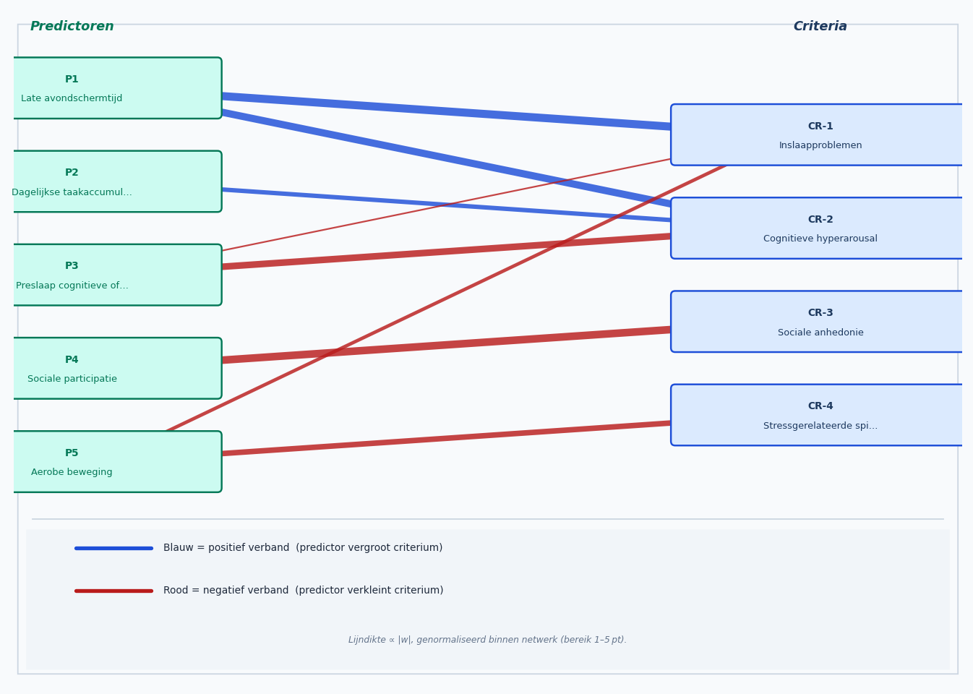

Beschikbare predictors: P1: Late avondschermtijd, P2: Dagelijkse taakaccumulatie, P3: Preslaap cognitieve offloading, P4: Sociale participatie, P5: Aerobe beweging

Opdracht: rangschik ALLE 5 predictors van hoogste naar laagste behandelprioriteit.
Prioriteit 1: _______________________________________________________
Prioriteit 2: _______________________________________________________
Prioriteit 3: _______________________________________________________
Prioriteit 4: _______________________________________________________
Prioriteit 5: _______________________________________________________

Casus 2: 34-jarige administratief medewerker in de zorg -- Deel 3
Casus 2: 34-jarige administratief medewerker in de zorg
Recidiverende paniekepisoden, anticipatieangst, situationele vermijding en beroepsmatige interferentie. Duur: 3 maanden.
21-daagse monitoring: Paniekepisoden: gem. 2,3/week. Vermijdingsepisodes: gem. 4,1/dag. Veiligheidsgedrag: gem. 8,7/dag. Geplande exposurepogingen: gem. 0,3/dag. Werkaanwezigheid: 60\%. Verwachte angst in publieke settings: 7,8/10.

Bipartiet netwerk — predictoren (links) → criteria (rechts)
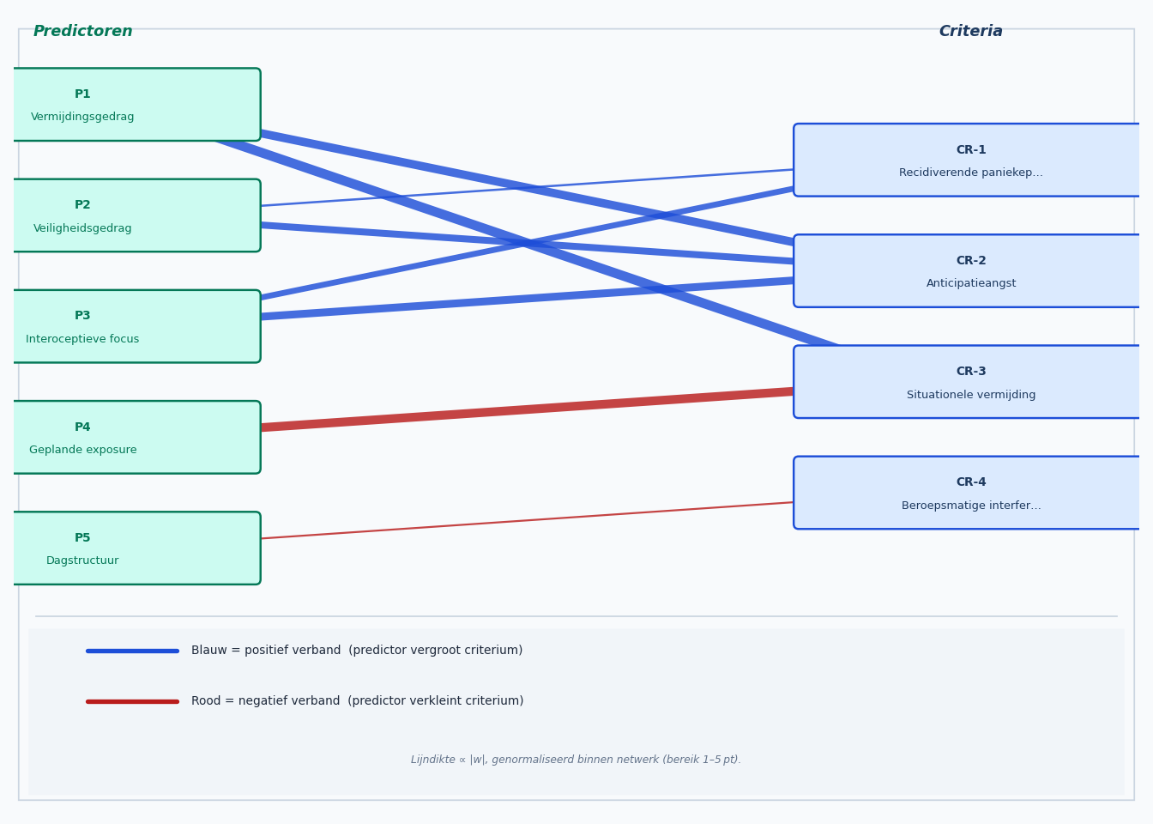

Beschikbare predictors: P1: Vermijdingsgedrag, P2: Veiligheidsgedrag, P3: Interoceptieve focus, P4: Geplande exposure, P5: Dagstructuur

Opdracht: rangschik ALLE 5 predictors van hoogste naar laagste behandelprioriteit.
Prioriteit 1: _______________________________________________________
Prioriteit 2: _______________________________________________________
Prioriteit 3: _______________________________________________________
Prioriteit 4: _______________________________________________________
Prioriteit 5: _______________________________________________________

5 Deel 4: Verfijnd observatiemodel via breadth-first update-logica
Selecteer per casus EXACT 5 EMA-items uit een lijst van 20. Start vanuit de gestandaardiseerde behandeldoelen en kies de 5 dagelijkse EMA-items die daar het best op aansluiten als directe subpredictoren. Verkies klinisch relevante breedte boven irrelevante of perifere items.

Casus 1: 28-jarige softwareontwikkelaar -- Deel 4
Gestandaardiseerde behandeldoelen uit Deel 3:
- Schermtijd na 22.00 uur (hoogste impact op CR-1 en CR-2; monitoring toont consequent laat gebruik (16/21 avonden))
- Preslaap cognitieve offloading (nauwelijks ingezet ondanks duidelijke taakaccumulatie; rechtstreeks relevant voor CR-2)
- Aerobe beweging (zeer lage frequentie (0,7 sessies/week); potentieel effect op CR-1 en CR-4)

Opdracht: selecteer EXACT 5 EMA-items die het best passen als volgende subpredictoren. Vink de 5 geselecteerde items aan.

1. □ Cafeine-inname na 16.00 uur (aantal)
2. □ Schermtijd na 22:00 uur (min)
3. □ Aantal dutjes overdag (min)
4. □ Preslaap cognitieve offloading toegepast (ja/nee)
5. □ Tijd in bed voor het opstaan (min)
6. □ Aerobe beweging vandaag (min)
7. □ Aantal sociale afspraken gepland (aantal)
8. □ Nek- en schouderspanning in de namiddag (0--10)
9. □ Blootstelling aan blauw licht voor het slapengaan (min)
10. □ Piekeren over sociale afwijzing (0--10)
11. □ Aantal maaltijden na 21.00 uur (aantal)
12. □ Ochtendlichtblootstelling (min)
13. □ Preslaap ontspanningsritueel uitgevoerd (ja/nee)
14. □ Werkuren vandaag (uren)
15. □ Alcoholinname in de avond (aantal)
16. □ Slaapduur afgelopen nacht (uren)
17. □ Aantal onbeantwoorde berichten (aantal)
18. □ Pijnintensiteit lage rug (0--10)
19. □ Hydratatie vandaag (glazen)
20. □ Concentratie overdag (0--10)

Totaal geselecteerd: _____ / 5

Casus 2: 34-jarige administratief medewerker in de zorg -- Deel 4
Gestandaardiseerde behandeldoelen uit Deel 3:
- Geplande exposure (nagenoeg afwezig in de monitoring (0,3/dag); rechtstreeks aangrijpingspunt voor vermijdingsreductie)
- Veiligheidsgedrag (hoge frequentie (8,7/dag) onderhoudt anticipatieangst en paniekverwachting)
- Interoceptieve focus (verhoogde aandacht voor lichamelijke sensaties voedt escalatie van CR-1 en CR-2)

Opdracht: selecteer EXACT 5 EMA-items die het best passen als volgende subpredictoren. Vink de 5 geselecteerde items aan.

1. □ Cafeine-inname voor 12.00 uur (aantal)
2. □ Geplande exposure-oefening uitgevoerd (ja/nee)
3. □ Rusthartslag bij ontwaken (slagen/min)
4. □ Spierspanning in schouders (0--10)
5. □ Veiligheidsgedrag frequentie (0--10)
6. □ Sociale contacten vandaag (aantal)
7. □ Lichamelijke sensaties zonder reactie geobserveerd (min)
8. □ Stress op het werk (0--10)
9. □ Inslaaptijd afgelopen nacht (min)
10. □ Vermijdingssituatie betreden ondanks angst (ja/nee)
11. □ Waterinname vandaag (glazen)
12. □ Plezier in vrijetijdsactiviteit (0--10)
13. □ Aantal dutjes overdag (min)
14. □ Eetlust vandaag (0--10)
15. □ Anticipatieangst voor gevreesde situatie (0--10)
16. □ Stemmingsval in de namiddag (0--10)
17. □ Stapelteller vandaag (aantal)
18. □ Concentratie tijdens administratie (0--10)
19. □ Alcoholinname vanavond (aantal)
20. □ Tijd buitenshuis zonder ondersteuning (min)

Totaal geselecteerd: _____ / 5

6 Deel 5: Mobiele coachingsboodschap
Schrijf een korte, patientgerichte coachingsboodschap die rechtstreeks in de mobiele applicatie kan verschijnen. Gebruik het primaire probleem, het behandeldoel, de voornaamste barriere en de aangegeven copingstrategie. De boodschap moet compact, warm en professioneel zijn en een concrete eerste stap bevatten.
Werkvoorbeeld (niet gerelateerd aan een studiecasus):
"Na een zware shift voelt rust nemen logisch, maar net dat eerste kleine beweegmoment kan je avond helpen ontladen. Trek vanavond meteen na thuiskomst je schoenen aan en wandel 10 minuten buiten -- dat ene blokje. Zo maak je de stap haalbaar."

Casus 1: 28-jarige softwareontwikkelaar -- Deel 5
Primair probleem | Moeizaam inslapen door een overactieve geest en aanhoudende spanning in de avond.
Behandeldoel | Schermtijd in de late avond reduceren en een vaste afschakelroutine installeren.
Voornaamste barriere | Lage zelfeffectiviteit: schermgebruik voelt als de enige haalbare manier om na het werk te decomprimeren.
Copingstrategie | Implementatie-intentie met substitutie: vervang de laatste 30 minuten schermtijd door een korte schrijf- of bewegingsroutine voor het slapengaan.

Opdracht: schrijf hieronder de mobiele coachingsboodschap voor deze casus. Formuleer alsof de tekst morgen rechtstreeks op de smartphone van de persoon verschijnt.

_______________________________________________________________________________________________
_______________________________________________________________________________________________
_______________________________________________________________________________________________
_______________________________________________________________________________________________
_______________________________________________________________________________________________
_______________________________________________________________________________________________

Casus 2: 34-jarige administratief medewerker in de zorg -- Deel 5
Primair probleem | Paniekangst leidt tot toenemende vermijding en duidelijke hinder in het dagelijks functioneren.
Behandeldoel | Geplande exposure aan gevreesde situaties in een hanteerbare, stapsgewijze opbouw.
Voornaamste barriere | Sterke negatieve uitkomstverwachting: de persoon verwacht dat betreden van de situatie onvermijdelijk tot een onbeheersbare paniekreactie zal leiden.
Copingstrategie | Werk met een concrete exposurehiërarchie en een vooraf afgesproken copingzin per stap.

Opdracht: schrijf hieronder de mobiele coachingsboodschap voor deze casus. Formuleer alsof de tekst morgen rechtstreeks op de smartphone van de persoon verschijnt.

_______________________________________________________________________________________________
_______________________________________________________________________________________________
_______________________________________________________________________________________________
_______________________________________________________________________________________________
_______________________________________________________________________________________________
_______________________________________________________________________________________________

7 Afronding en terugbezorging
Dank u voor het invullen van alle vijf delen voor uw twee toegewezen casussen (Casus 1 en Casus 2).

Checklist voor terugbezorging -- gelieve alle vakjes af te vinken:
□ Ik heb in Deel 1 voor beide casussen (Casus 1 en Casus 2) criteriumlabels ingevuld.
□ Ik heb in Deel 2 voor beide casussen predictorlabels ingevuld.
□ Ik heb in Deel 3 voor beide casussen alle 5 predictors gerangschikt.
□ Ik heb in Deel 4 voor beide casussen exact 5 EMA-items geselecteerd.
□ Ik heb in Deel 5 voor beide casussen een mobiele coachingsboodschap geschreven.
□ Mijn antwoorden weerspiegelen mijn eigen klinische oordeel zonder gebruik van generatieve AI of andere externe hulp.
□ Ik begrijp dat mijn antwoorden geanonimiseerd worden verwerkt en uitsluitend worden gebruikt binnen deze masterproefstudie.
□ Ik begrijp dat ik mij op elk moment kan terugtrekken door contact op te nemen met de onderzoeker.

Terugbezorging:
Bezorg dit ingevulde document als bijlage via e-mail:
Aan: stijn.vanseveren@ugent.be
Onderwerp: PHOENIX-PRE-HCP-PRE-01

VERTROUWELIJKHEID EN VERWERKING
Na ontvangst worden uw antwoorden geanonimiseerd en opgenomen in het expertreferentiecorpus voor de latere blind evaluatie van het PHOENIX-systeem. Uw gegevens worden op geen enkel moment gekoppeld aan uw naam of identiteit in publieke of wetenschappelijke rapportage.
Door dit document in te dienen bevestigt u vrijwillig in te stemmen met deelname aan deze studie. Uw inzending geldt als geïnformeerde toestemming (informed consent).
Hartelijk dank voor uw bijdrage aan dit onderzoek.

